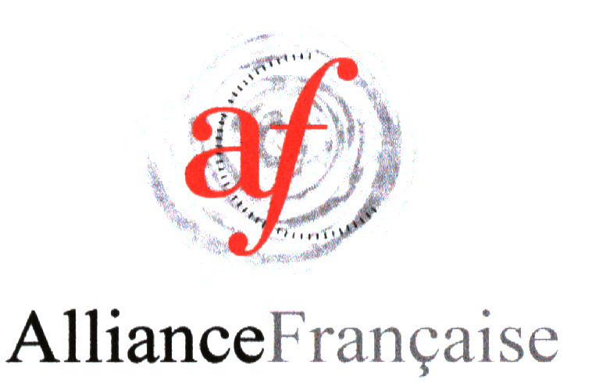
Str. Târgu din Vale, nr. 1
Tel/Fax: 0248212927
Email: alliance_fr_pitesti@yahoo.fr

Oferta cursuri de limba franceza
Alianta Franceza Pitesti, scoala internationala de limba franceza, organizeaza cursuri optionale de invatare a limbii franceze. Printre motivele necesitatii invatarii limbii franceze enumeram: este vorbita peste tot in lume, reprezinta un atu in cariera profesionala, studii posibile in Franta, pot intelege mai bine cultura franceza, utila in posibile calatorii in tarile francofone, prezenta in cadrul relatiilor internationale, exista licee cu predare in limba franceza, pot invata mai usor si alte limbi straine, este limba dragostei, a ratiunii, a stiintei, etc.
Cursurile au la baza resurse pedagogice si tehnice moderne ale predarii limbilor straine, folosindu-se documente autentice (metode, reviste, documente audio si video). Astfel, cursantii vor avea posibilitatea sa intre in tainele unei limbi de circulatie internationala prin conversatie, lectura, jocuri creative si de imaginatie, cantece, teatru. Cursurile se vor desfasura la sediul Aliantei Franceze, saptamanal sau, optional, bi-saptamanal, pentru grupe formate din minim 10 persoane, cate doua ore / sedinta. Diplomele sunt recunoscute la nivel national (DELF A2 - echivalentul probei de limba franceza pentru admitere in clasele cu profil bilingv, DELF B1 / B2 – echivalentul probei de limba franceza in cadrul examenului de bacalaureat) si la nivel international (DELF B1 / B2 – diplome necesare pentru a putea urma cursurile unei univesitati din orice tara francofona).
 | Nivel | Tarif : 1 cursant / 1 ora
Elevi / Studenti | A1 | 11 lei
 | A2 | 12 lei
 | B1 | 13 lei
 | B2 | 15 lei

De asemenea, cursantii pot deveni membri activi ai Aliantei Franceze unde pot viziona filme, participa la activitatile culturale organizate, imprumuta carti, etc.

